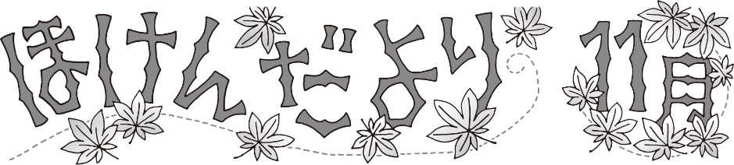３１１１（）

　　　 　１９

おうちのとにもう♪

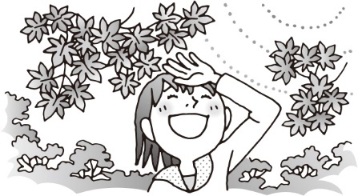　だんだんとがくなって、づくをじますね。

ながれるのかくてやかなのこと

を「」といいます。ただ、はえむので、

でして、かぜをひかないようにをつけましょう。

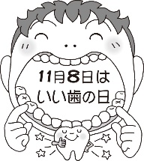

のを８０でも２０つために、のを

してけよう！

|  |  |  |  |
| --- | --- | --- | --- |
|  |  |  |  |
| １ずつ  ていねいにみがこう | ひと３０  かんでべよう | おやつはを  めてべよう | に１～２は  にこう！ |

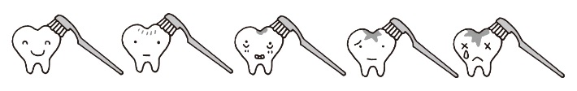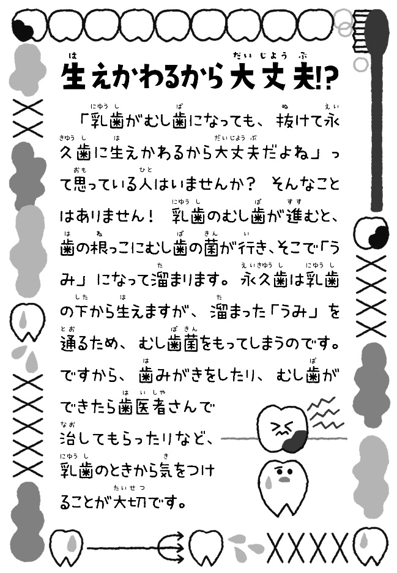

むしゼロをしよう！

でつかったむしの

１２７

むしゼロまでりの

１４



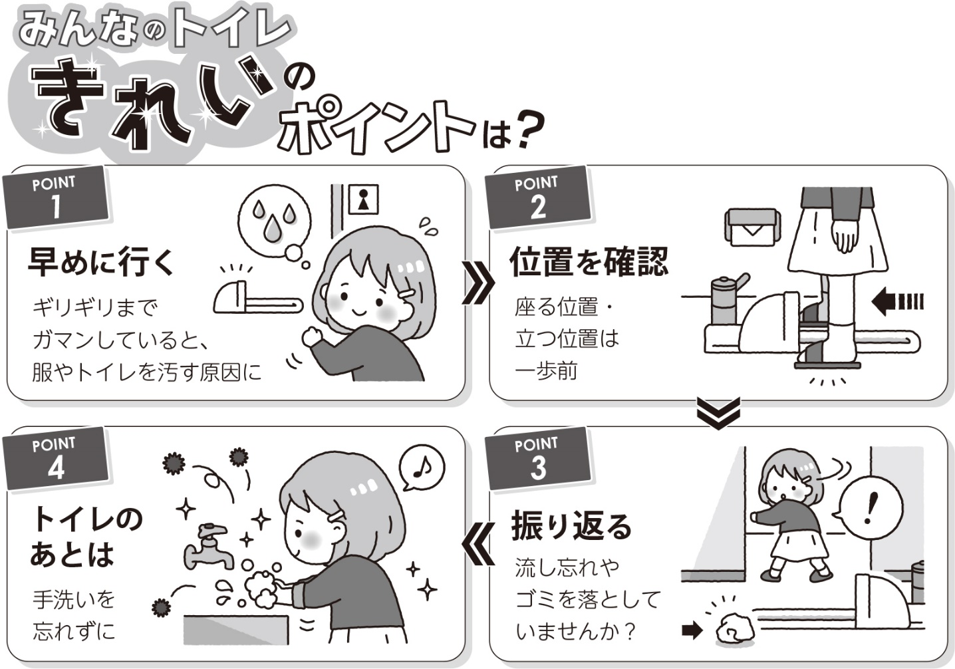

のトイレきれいにってね！

**こんなしていませんか・・・？**

しいでアップ！

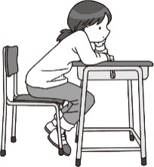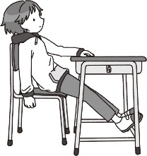

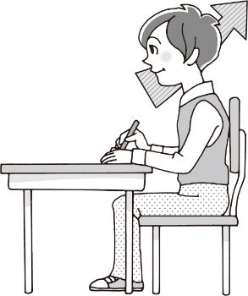

ピン

グー

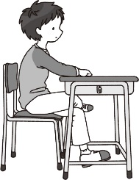

ペタ

パトロール

パトロールを１０２６（）にしました。

★ブラシ１００：３／７クラス　　★つめ１００：５／７クラス

★ハンカチ１００：４／７クラス　　◎：４－１・５－１・なかよし

ハンカチをいけると、バイキンはったところがきなため、バイキンがえてしまいます。せっかくったにバイキンをつけないために、ハンカチをりかえましょう。

